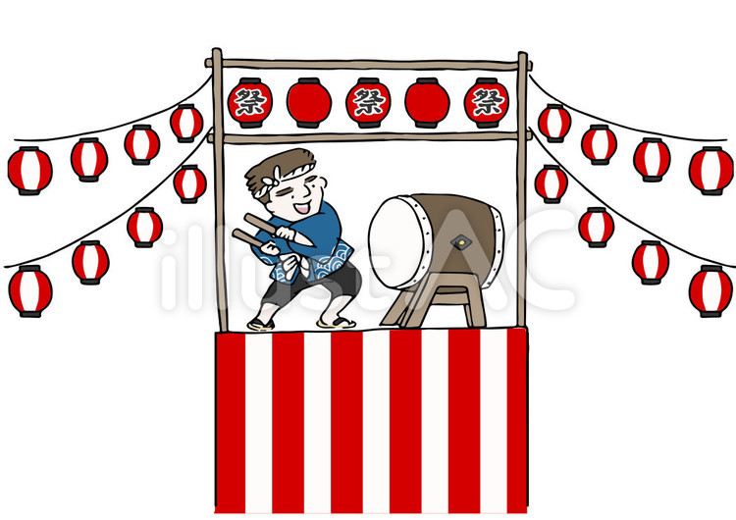

夏祭りは中止

となりました

令和5年第４１回夏祭りプログラム

遊びに来てねー



より簡素化・省力化をコンセプトに

～久しぶりに顔を合わせて、話して遊んでわいわいやりましょう！～

**8月12日（土）午後2時～9時**

**中の田公園**

**荒天の場合は翌13日（日）に変更します**

**それも荒天の場合は中止となります**

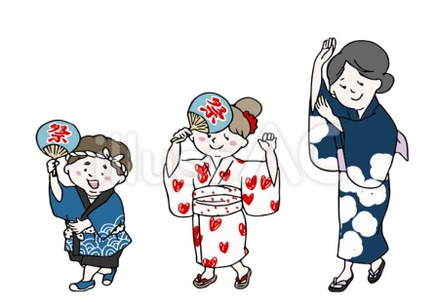

こま武蔵台自治会